Krångligt att söka bygglov?

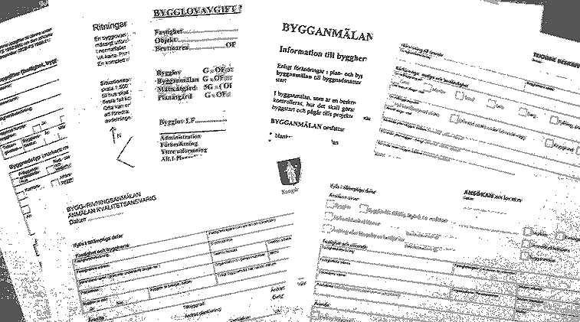

Inte nu längre!

Med vår Internettjänst BygglovsGuiden kan du göra din ansökan på datorn och du får hela tiden hjälp och förklaringar. Dessutom bidrar du till att din ansökan kan behandlas snabbare.

Där hittar du de flesta svaren på dina frågor och du slipper att själv fylla i några krångliga blanketter!

BygglovsGuiden hittar du på vår hemsida www.varberg.se under Bygg och bo.

